# 問題1 仍然在检查Telarix的cdr数据，需要移除(待處理)

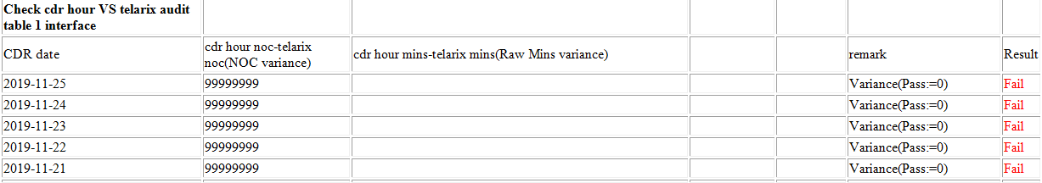

***Root Cause:***

不需要在檢查Telarix的cdr數據

***Solution:***

移除 Daily Integrity Check的程序中關于Telarix的cdr數據的檢查部分。

192.168.100.153:/app01/bin/idd/check/idd_daily_check_report.sh

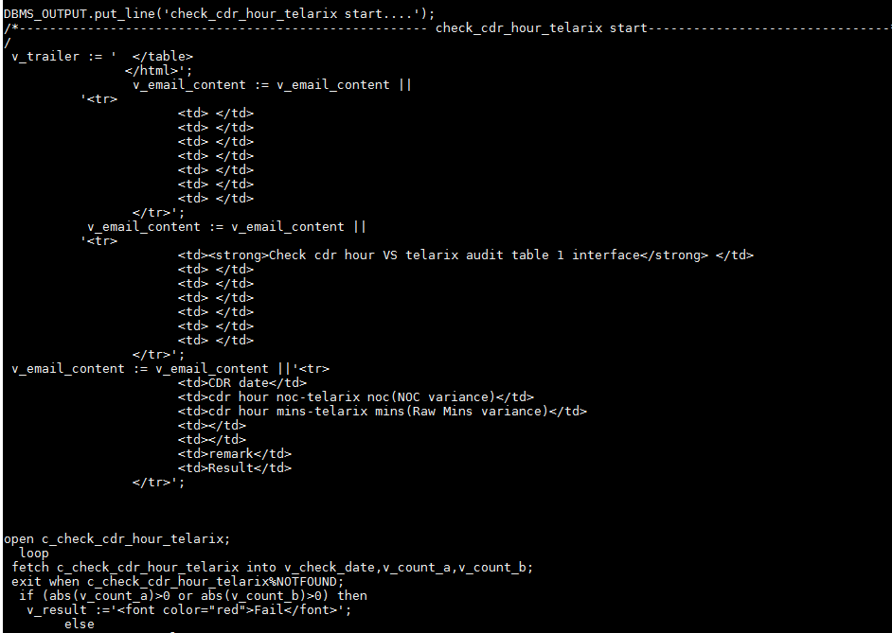

# 問題2 check_loader_error执行报错(已處理部分)

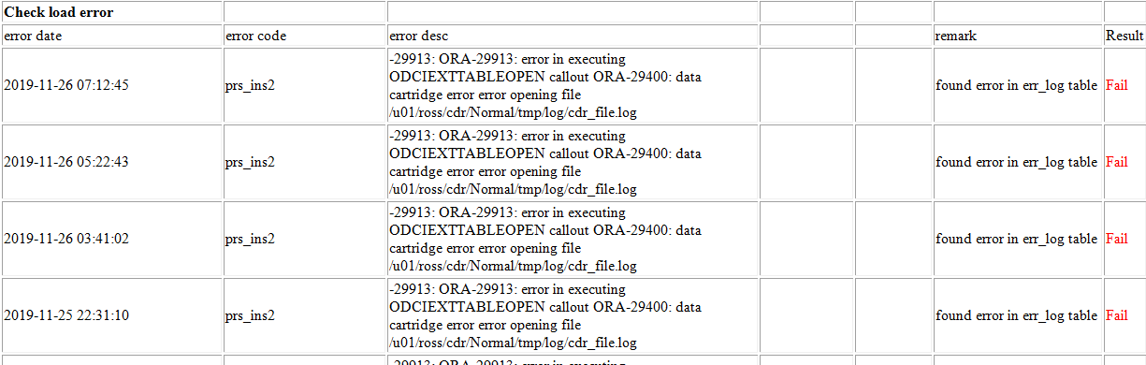

***Root Cause:***

缺少一些目錄U01/U17

***Solution:***

創建相應的目錄。(Leo已處理部分問題)

# 問題3 有个cdr的误报，需要修改检查条件（待處理）

***Root Cause:***

*raw_ip_cdr表裏存在term_clli=0但是call_dur>0的記錄，這些是無效的call，不應該用來計費*

***Logic:***

CDR_SUMMARY .get_cdr_report -> idd_daily_check_report.sh(cdrdev.cdr_report)

***Solution:***

CDR_SUMMARY .get_cdr_report 需做修該 ,如下：

WITH p_summary_data AS

(SELECT */*+ ORDERED FULL(r) PARALLEL(R,4) USE_HASH(R,T) USE_HASH(R,T2) */*

t.internal_flag flag,

t.to_owner_id,

COUNT(r.total) tot_cnt,

SUM(r.succ) suc_cnt,

SUM(r.tot_dur) / 60 tot_min

FROM cdrdev.trunk_ownership t,

raw_cdr_summary_detail r,

cdrdev.trunk_ownership t2

WHERE r.orig_datetime >= date '2019-11-19'

AND r.orig_datetime < date '2019-11-19' + 1

AND r.orig_clli = t.clli

AND r.switch_id = t.sw_id

AND r.orig_datetime >= t.to_eff_date

AND r.orig_datetime < t.to_exp_date + 1

AND t.internal_flag IS NOT NULL

AND bitand(128, t.tp_id) <> 128

AND r.term_clli = t2.clli

AND r.switch_id = t2.sw_id

AND r.orig_datetime >= t2.to_eff_date

AND r.orig_datetime < t2.to_exp_date + 1

AND bitand(128, t2.tp_id) <> 128

AND r.term_clli !=0 *-- added by vincentzou*

GROUP BY t.internal_flag, t.to_owner_id)

SELECT flag,

SUM(tot_cnt) tot_cnt,

SUM(suc_cnt) suc_cnt, *-- v_cust_suc_cnt*

SUM(tot_min) tot_min

FROM p_summary_data

GROUP BY flag

ORDER BY flag;

SELECT */*+ full(c) parallel(c,8) */*

COUNT(*) v_merged_tot_cnt, SUM(decode(call_dur, 0, 0, 1)) v_merged_suc_cnt, SUM(call_dur) / 60 v_merged_tot_min

FROM cdrdev.new_cdr c

WHERE orig_datetime >= date '2019-11-19'

AND orig_datetime < date '2019-11-19' + 1

AND term_clli !=0 *-- added by vincentzou*

# 問題4 sequence检查设计问题，长度不够（待處理）

***ROOT Cause:*** *原邏輯想分組 但邏輯處中卻沒有分組。*

*同時也存在邏輯BUG，但出現的可能性很低，暫不處理：*

1. *會出現缺失seq=0的檢查*
2. *如果數據量很多（幾倍于10000000），可能會出現同個gateway下的同個switch會有多個1和多個9，會出現如下數據*



*/app01/bin/idd/updatedb.pl ->*

***Solution：***

2.CDR_SUMMARY . raw_cdr_checking需做修該

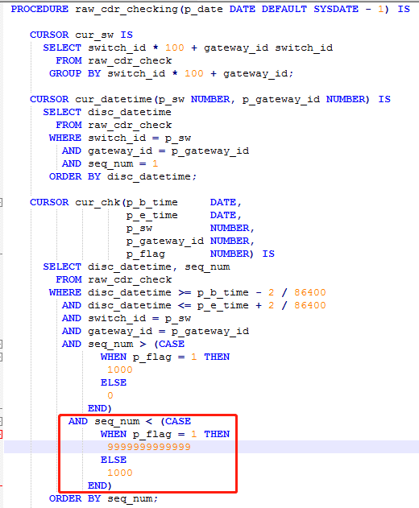

AND seq_num < (CASE

WHEN p_flag = 1 THEN

9999999999999

ELSE

1000

END)